Міністерство освіти і науки, молоді та спорту України
Луцький національний технічний університет

Кафедра комп’ютерної
інженерії

КОНТРОЛЬНА РОБОТА
з дисципліни
«Операційні системи »
Варіант 4

Завдання №1. Консоль Windows.
Використовуючи команди MS DOS для роботи з каталогами і файлами,створити дерево каталогів згідно поданому варіанту. В каталозі, позначеному зірочкою, створити два текстових файла (file1, куди записати своє прізвище та file2, в якому вказати групу та факультет). Скопіювати ці файли в каталог на рівень вище і прочитати обидва файла.
Виконання:
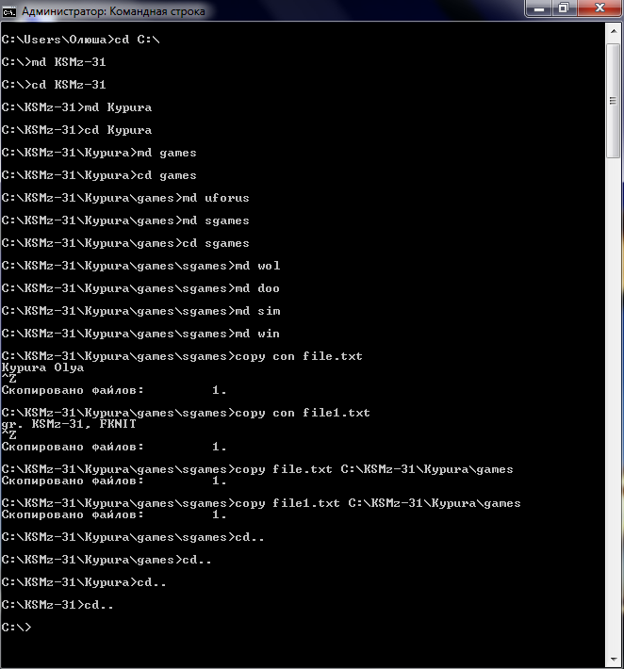
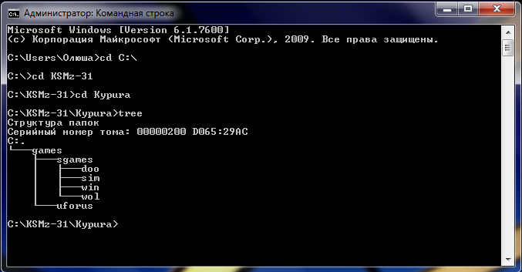
Завдання №2 Командна оболонка Shell в OS Linux.
Використовуючи синтаксис оболонки sh, підрахуйте кількість рядків у файлі і виведіть на екран вміст відповідного файлу згідно варіанту:
Варіант | Файл
1, 2, 4 | /etc/passwd
Виведіть календар на <1995+№варіанту> рік а також скопіюйте (скопіюйте, а не перемістіть, бо система перестане працювати коректно!) файли згідно варіанту у кореневий каталог різними способами:
Варіант | Файл 1 | Файл 2
4 | /bin/tee | /bin/file
Виконання:
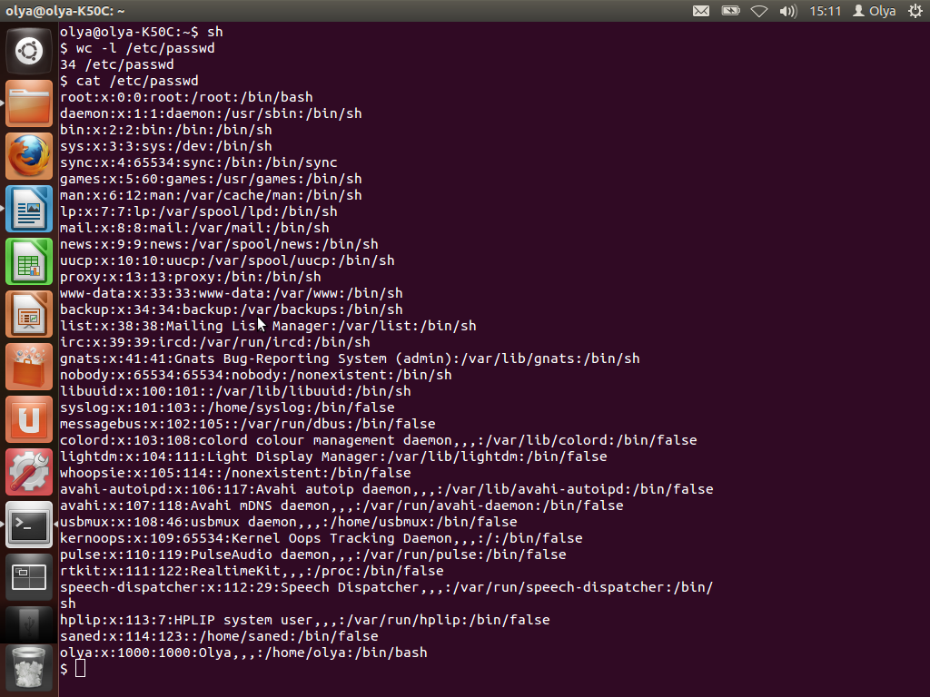

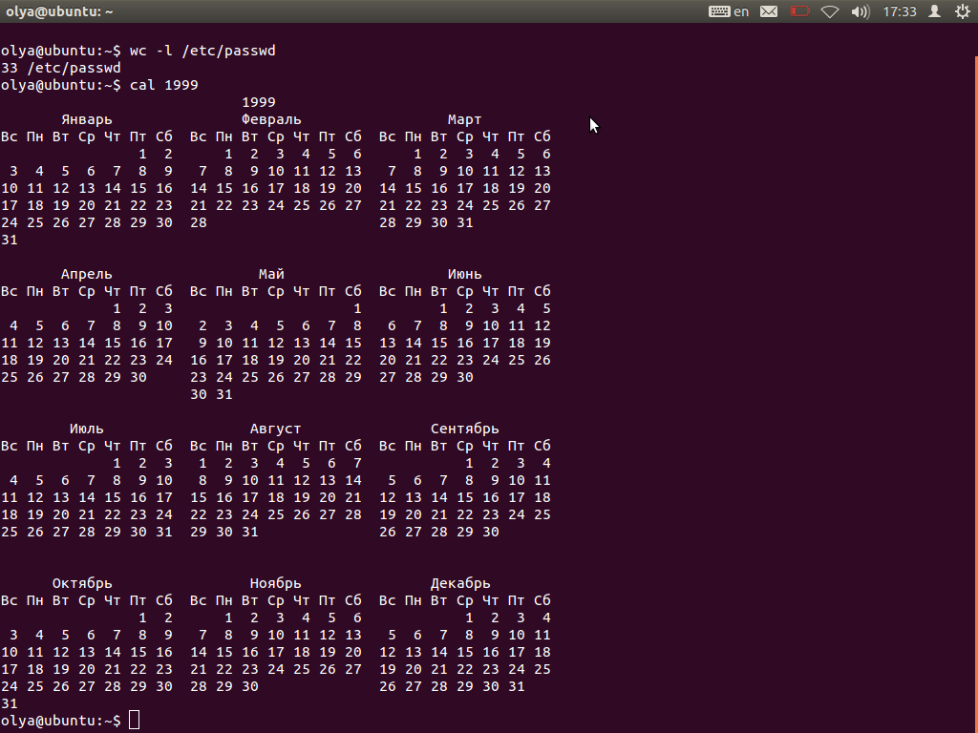
Завдання №3. Права доступу до каталогів і файлів OS Linux.
Скеруйте права доступу до файлів і каталогів (згідно завдання №1) в OS Linux за таблицею. Зробіть так, щоб нові створені файли і каталоги діставали права доступу згідно таблиці. Створіть новий файл і каталог і переконайтесь в правильності ваших установок.
Варіант | Права для файлів | Права для каталогів
4 | 62- | 73-

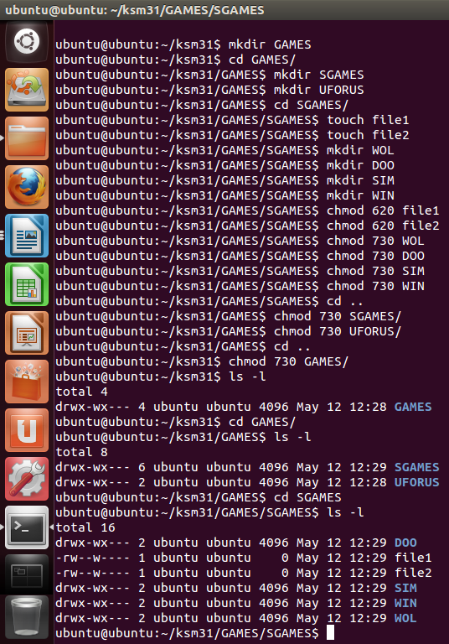

Завдання №4. Робота в редакторі vi.
Створіть новий текстовий файл text за допомогою редактора vi. Наберіть два абзаци тексту. Текст повинен містити Ваше прізвище (наприклад, у вигляді підпису). Запишіть файли під іменами text і text1. Користуючись поіменованими буферами, перенесіть 3 рядки тексту з першого файлу в другий. Збережіть зміни.

